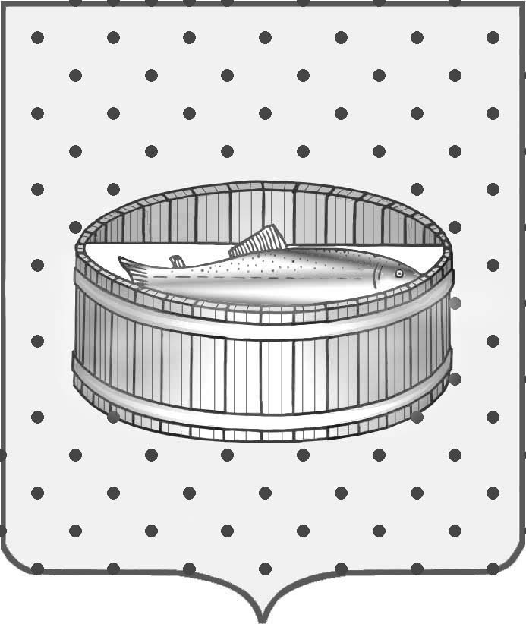
Ленинградская область
Лужский муниципальный район
Совет депутатов Лужского городского поселения
третьего созыва

РЕШЕНИЕ

23 апреля 2015 года № 54

О деятельности администрации Лужского муниципального района в сфере контроля за выполнением работ по укладке асфальта по ул. Б. Заречная

Заслушав информацию депутата 17 избирательного округа Лужского городского поселения Петрова А.П. о бездействии администрации Лужского муниципального района в сфере контроля за выполнением работ по укладке асфальта по ул. Большая Заречная в г. Луге, Совет депутатов Лужского городского поселения РЕШИЛ:

1. Администрации Лужского муниципального района (Малащенко О.М.) провести независимую экспертизу выполненных работ при приемке работ по асфальтированию ул. Большая Заречная и качества применяемых при этом материалов.

2. В состав рабочей комиссии по приемке выполненных работ включить депутатов Совета депутатов Лужского городского поселения.

3. Контроль за исполнением данного решения возложить на председателя постоянной депутатской комиссии по вопросу муниципального имущества, земельным отношениям, строительству, архитектуре, вопросам ЖКХ, благоустройства, энергетики и охране окружающей среды Бакунева В.В.

Глава Лужского городского поселения,
исполняющий полномочия председателя
Совета депутатов В.Н. Степанов

Разослано: администрация ЛМР, прокуратура.

